第六章 脉冲产生与整形电路作业
一、选择题、填空题、判断题：

1、某移位寄存器的时钟脉冲频率为100KHZ，欲将存放在该寄存器中的数左移8位，完成该操作需要（ B）时间。
A、10μS B、80μS C、100μS D、800ms
2、某电视机水平-垂直扫描发生器需要一个分频器将31500HZ的脉冲转换为60HZ的脉冲，欲构成此分频器至少需要（A ）个触发器。
A、10 B、60 C、525 D、31500

3、以下各电路中，（B ）可以产生脉冲定时和实现脉冲延时
A、多谐振荡器 B、单稳态触发器
C、施密特触发器 D、石英晶体多谐振荡器

4、用555定时器组成施密特触发器，当输入控制端CO外接10V电压时，回差电压为。(B)
A、3.33V B、5V C、6.66V D、10V

5、一个由555定时器构成的单稳态触发器的正脉冲宽度为。(C)
A、0.7RC B、RC C、1.1RC D、1.4RC

6、555定时器的2脚、6脚接在一起构成 (C)
A、基本RC触发器 B、单稳态触发器 C、施密特触发器 D、多谐振荡器

7、欲将不规则的输入波形变换为幅度和宽度都相同的矩形脉冲，应选择 (B)
A、基本RC触发器 B、单稳态触发器 C、施密特触发器 D、多谐振荡器

8、只有暂稳态的电路是 (A)
A、多谐振荡器 B、单稳态电路 C、施密特触发器 D、定时器

9、555定时器的TH端、TR端的电平分别小于2VDD/3和VDD/3时定时器的输出状态是。(B)
A、0 B、1 C、原状态 D、不确定

石英晶体多谐振荡器的突出优点是（C）
A、速度高 B、电路简单 C、振荡频率稳定 D、输出波形边沿陡峭

10、(C)
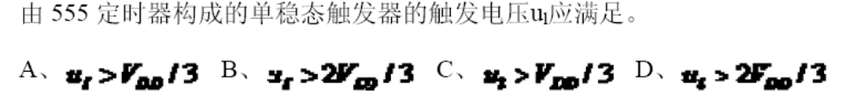
11、设多谐振荡器的脉冲宽度和脉冲间隔分别为T_{H}和T_{L}，则脉冲波形的占空比为。(A )
A、T_{H}/(T_{H}+T_{L}) B、T_{L}/T_{H}+T_{L}) C、T_{H}/T_{L} D、T_{L}/T_{H}

12、施密特触发器具有（回差）现象，又称（ 电压滞后）特性，单稳触发器最重要的参数为（脉宽 ）

13、为了实现高的频率稳定度，常采用（ 石英晶体）振荡器，单稳态触发器受到外触发时进入（ 暂稳态）态。

14、获得脉冲波形的方法主要有两种：一种是（利用多谐振荡器直接产生 ）；另一种是（整形成符合要求的矩形脉冲 ）；常见的脉冲产生电路有（多谐振荡器），常见的脉冲整形电路有（单稳态触发器）、（ 施密特触发器）。

15、施密特触发器有两个（稳定）状态；单稳态触发器有一个（稳定）状态和（暂稳）态；多谐振荡器只有两个（暂稳）态。

16、施密特触发器可用于将三角波变换成正弦波。（ 错）

17、多谐振荡器的输出信号的周期与阻容元件的参数成正比。（ 对）

石英晶体多谐振荡器的振荡频率与电路中的R、C成正比。（错 ）

18、单稳态触发器的暂稳态时间与输入触发脉冲宽度成正比。（ 错 ）

19、单稳态触发器的暂稳态维持时间用tW表示，与电路中RC成正比。（对 ）

20、采用不可重触发单稳态触发器时，若在触发器进入暂稳态期间再次受到触发，输出脉宽可在此前暂稳态时间的基础上再展宽tW。（ 错）

二、分析设计题：
1、图为由555 定时器构成的电路，已知R1=3．9kΩ，R2=3kΩ，C=1μF。请问：
（1）555 定时器构成的是哪种脉冲电路？
（2）画出uc 、uo 的波形。
（3）计算uo 的频率。
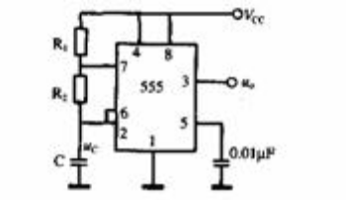
（1）555 定时器构成的是多谐振荡电路。
（2）uc 、uo 的波形如图所示。
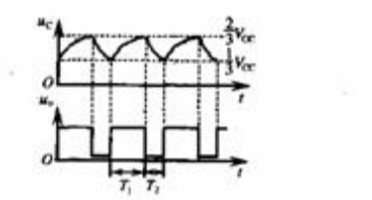
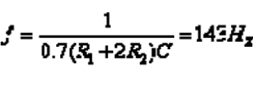
2、由555 定时器构成的电路如图（a）所示，其中VCC=5V，US=4V。回答下列问题：
（1）555 定时器构成的是哪种脉冲电路？
（2）如果输入ui 如图（b）所示信号，画出对应uo 的波形。
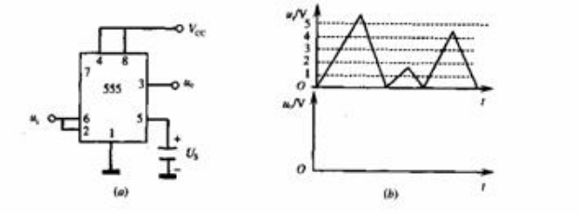
（1）555 定时器构成的是施密特触发器。
（2）uo 的波形如图所示。
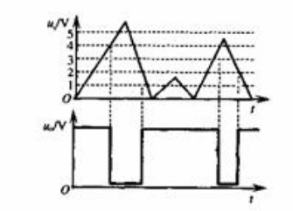
3、图题所示，555构成的施密特触发器，当输入信号为图示周期性心电波形时，试画出经施密特触发器整形后的输出电压波形。
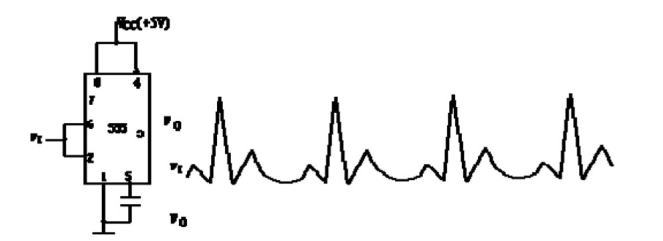
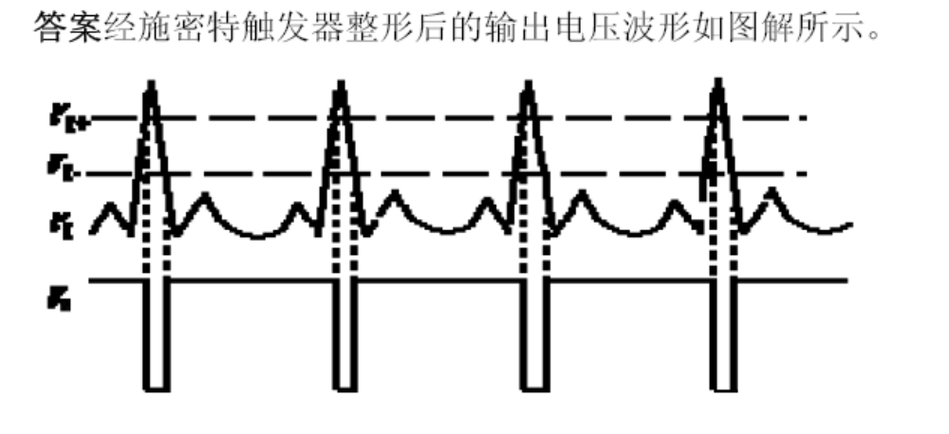
4、说明图(a)所示电路的名称，计算电路的暂稳时间tWO。根据计算的tW 值确定哪一个输入触
发信号是合理的，并在图 (b)上分别画出这2 个输入信号作用下的输出波形。
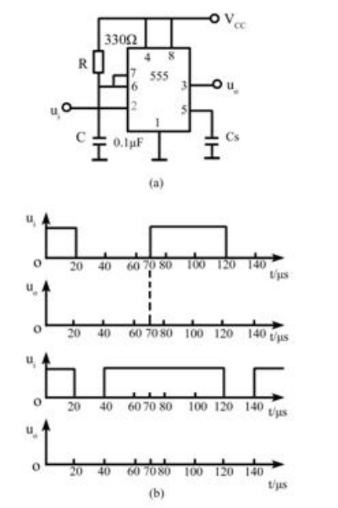
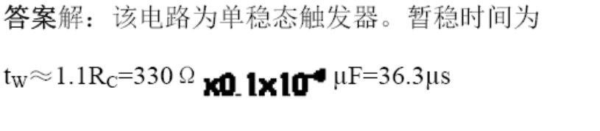

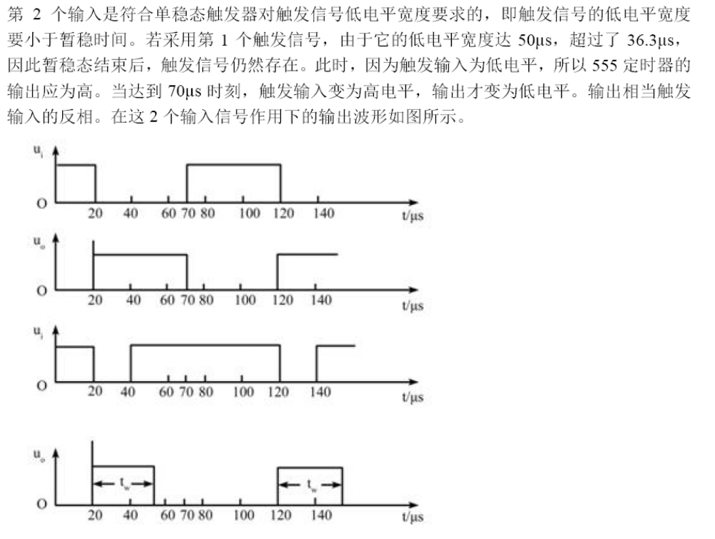
5、用555 定时器组成的电路如图所示。已知：R1=R2=1kΩ，RW=10kΩ ，C=0.1μF，VD1、VD2
为理想二极管。
(1)写出该电路的名称，画出uc 、uo 的波形。
(2)求uo 的频率f。
(3)求占空比D 的变化范围。
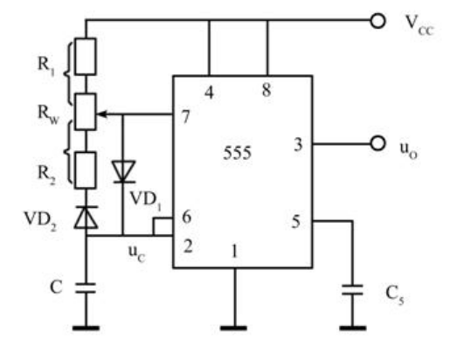
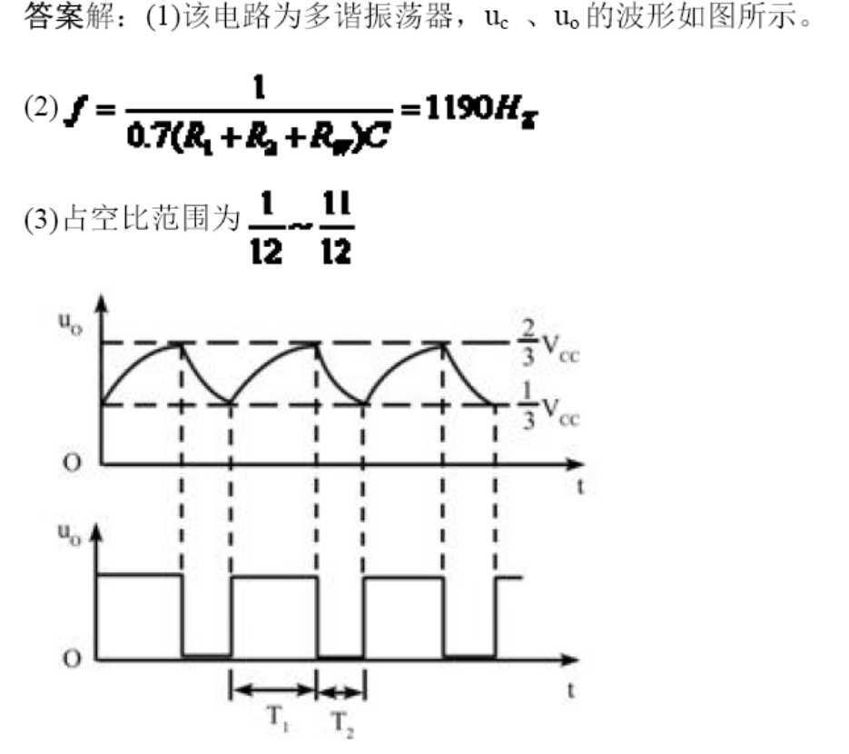
6. 由555 定时器构成的电路如图6(a)所示，其中VCC=15V。回答下列问题：
(1) 555 定时器构成的是哪种脉冲电路？
(2) 如果输入ui 如图6(b)所示信号，画出对应uo 的波形。（8分）
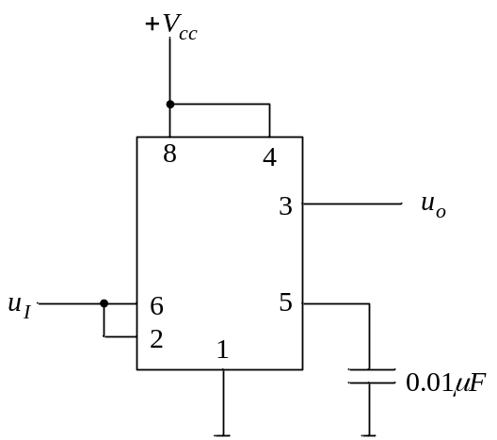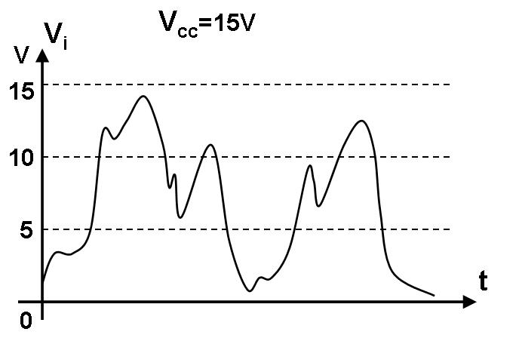
图6(a) 图6(b)
6解：（1）施密特触发器； （2分）
（2）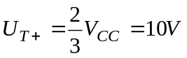，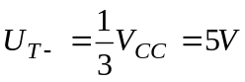 （1分）
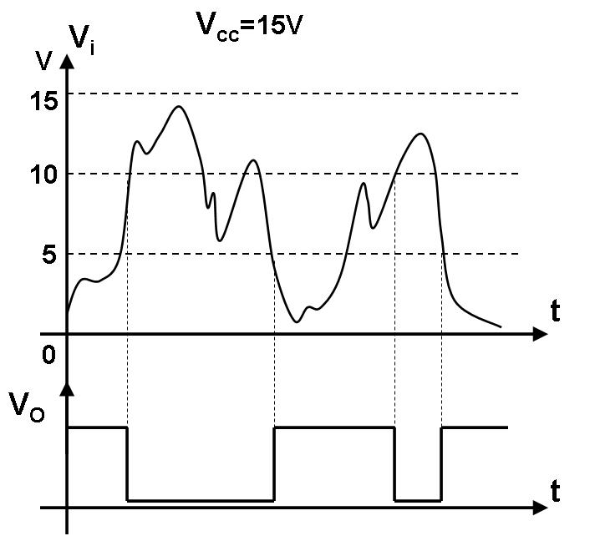 （5分）
7.
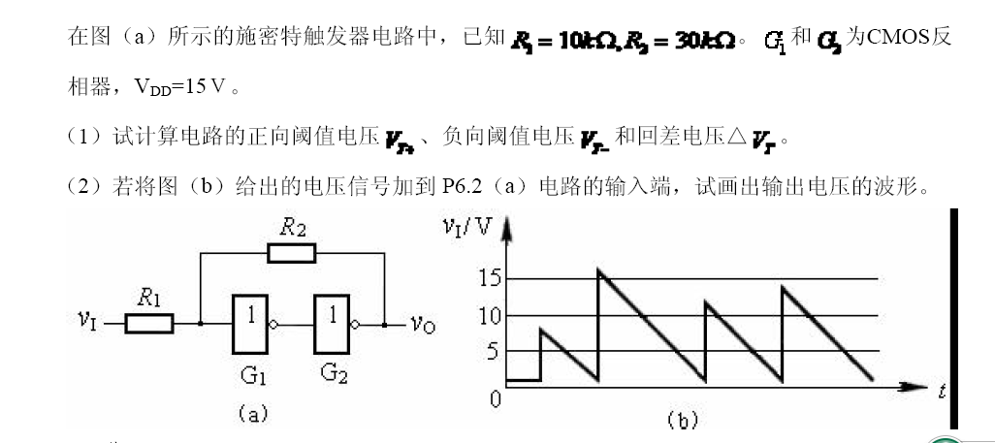
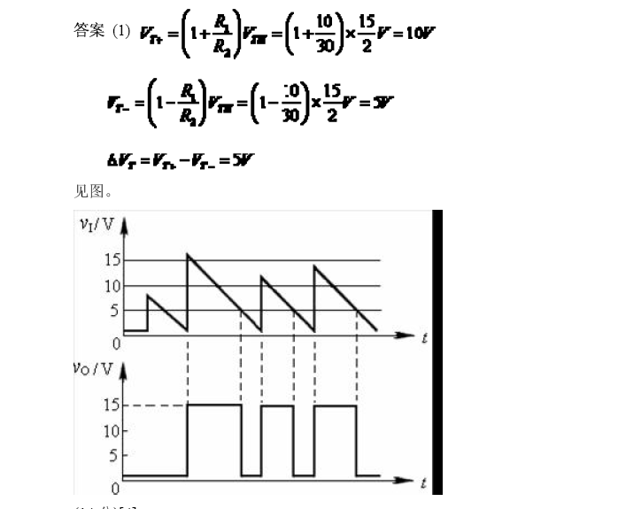
多选题
1、555定时器可以组成。 （ABC）
A、多谐振荡器 B、单稳态触发器
C、施密特触发器 D、JK触发器

2、脉冲整形电路有。 (BC)
A、多谐振荡器 B、单稳态触发器
C、施密特触发器 D、555定时器

